Муниципальное общеобразовательное учреждение

«Центр образования "Тавла" - Средняя общеобразовательная школа №17»

г.о. Саранск
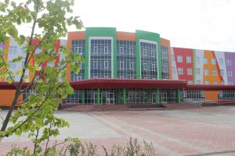
День воинской славы  В России дни воинской славы празднуют по-разному: есть горячо любимые народом и широко отмечаемые даты, а есть те, что, к сожалению, больше известны профессиональным историкам. Но никогда не поздно освежить личную копилку памяти, внеся тем самым собственный вклад в сохранение своей истории...  11 сентября 2019 года на Советской площади региональное отделение ДОСААФ проводил «День открытых дверей», в котором приняли активное участие 10 юнармейцев нашей школы. Данное событие приурочено ко Дню воинской славы – победе русской эскадры под началом контр-адмирала Федора Ушакова над османским флотом у мыса Тендра. Данное мероприятие направлено на популяризацию здорового образа жизни среди жителей республики и ознакомление с деятельностью ДОСААФ. На Советской площади работало несколько площадок – центр тестирование ГТО, выставка оружия, выставка автотехники, мобильный пункт отбора на военную службу по контракту.  аааЭпохи приходят и уходят. Иногда возвращаются, подчиняясь закону развития общества по спирали. Но память о героях должна оставаться навсегда: дни воинской славы — это не только дань уважения воинам, погибшим за свой народ, но и сакральный оберег нации, которая заботится о будущем своих детей. | Безопасный переход «Зебра»  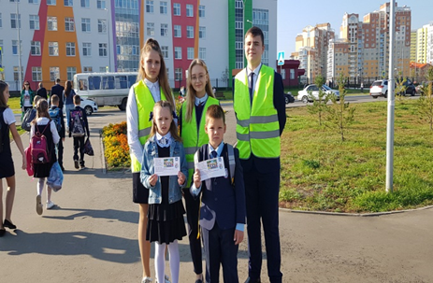  Правила дорожного движения обязаны знать все его участники – водители и пешеходы, взрослые и дети. Незнание этих правил не освобождает нас от обязанности их придерживаться, в противном случае может случиться беда.  11 сентября отряд ЮИД Центра образования «Тавла» вместе со своим руководителем Д. С. Мироновой провели рейд «Безопасный переход «Зебра»».  ЮИДовцы отметили, что большинство прохожих соблюдает требования Правил дорожного движения – переходят проезжую часть строго по пешеходным переходам. Но нашлись и те, кто пренебрегает требованиями безопасности. С нарушителями ребята провели беседу, рассказав о том, почему нужно соблюдать правила, объяснили, что переходить дорогу следует только в отведенных для этого местах. Юные инспекторы напомнили и о том, что в темное время суток пешеходам следует носить светоотражающие элементы, чтобы быть заметными для водителей. Также ребята распространяли листовки и памятки среди водителей, о необходимости соблюдения Правил дорожного движения.  Рейд «Безопасный переход «Зебра»» дал возможность школьниками провести первые учебные дни ярко, насыщенно и с большой пользой для своей безопасности и безопасности окружающих.
Участие нашей школы в Российском Движении школьников продолжает радовать результатами. Экологический отряд Центра Образования «Тавла» - СОШ № 17 вошел в список финалистов конкурса «На старт, эко - отряд РДШ», в номинации «Экологическое исследование».  Чтобы попасть в их число, юные экологи РДШ представляли экспертам свои проекты, проводили акции по энергосбережению, организовывали «Заповедные уроки», делали скворечники и разрабатывали концепцию превращения своей школы в «Зеленый кампус». Победителей определят уже в октябре в Москве по результатам финального испытания!  Мы желаем успехов нашим исследователям и защитникам природы!  «На старт, эко - отряд!»  Экскурсия в заповедник  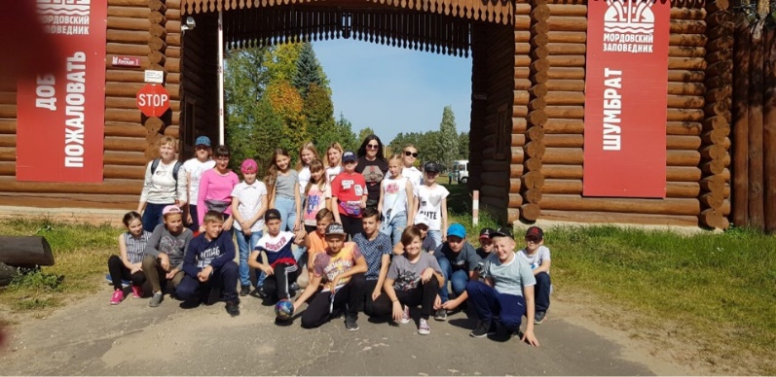  13 сентября 2019 года 6Д класс приобщился к эко - туризму, посетив Мордовский государственный природный заповедник имени П. Г. Смидовича. Мордовский государственный природный заповедник имени Петра Гермогеновича Смидовича – заповедник, расположенный в Темниковском районе Республики Мордовия, на правом берегу реки Мокша, на границе зоны хвойно-широколиственных лесов и лесостепи.  Ребята посетили музей природы, прошлись по экологическим тропам, познакомились с заповедными местами своей малой родины.  Такие интересные экскурсии, включающие в себя увлекательные лекции, как раз и формируют экологическую культуру. Ребята ещё долго будут делиться своими эмоциями и показывать хороший пример другим. | Улицы родного города  Проспект «50 лет Октября» возник в результате переименования части ул. А. Невского и присоединения ее к новой застройке к западу от ул. Гагарина от 23 мая 1967 года. Расположен в юго-западном микрорайоне, где стал главной улицей. Здесь размещены торговые и культурные учреждения, кафе «Дружба», магазин «Чайка». В 1972 году к 50-летию образования СССР сдана в эксплуатацию троллейбусная линия. В начале проспекта разбит сквер, установлена стела «СССР – страна 15 союзных республик». По проспекту в доме № 13 с 1966 по 1979 год жил мордовский поэт, заслуженный писатель Мордовской АССР, член Союза писателей СССР И. Д. Пиняев (1923 -1979). В доме № 38 живет Герой Социалистического Труда В. С. Оськин, много лет трудившийся на Саранском электроламповом заводе.  Проба пера  Осень  Осень, словно брошка дорогая,  В золоте со всех сторон сверкает!  Щебет птиц уже не слышен боле  Ветер лишь листву колышет в волю.  Прекрасен лес в осеннюю пору!  Летают птицы смело по утру,  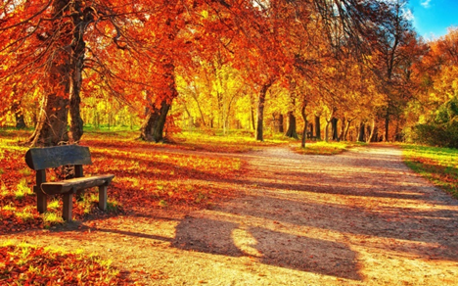  И листья на землю тихонько опадают.  Уже не ждут там паутинки  От лета бабьего былинки...  И шепот лета умолкает…  Анастасия Горнова (6 Е класс)  Редактор, компьютерная вёрстка, дизайн:  обочающиеся 11 Б класса  Корреспонденты: учащиеся 11 Б класса.  Отпечатано в типографии  МОУ “ЦО “Тавла” – СОШ №17”.  Тираж: 60 экз.

